**UTS Pengembangan Perangkat Lunak Tangkas Mengenai Aplikasi DAP Aksesoris**



Disusun Oleh:

- Adrian Felix Tarigan (211111385)

- Pebrian Sabam Hasiholan Hutagaol (211110439)

- Muhammad Daviansyah (211111838)

Link Trello:

https://trello.com/b/1ERrwDIm/tugas

**Fakultas Teknik Informatika**

**Universitas Mikroskil**

**IF-B Pagi**

**KATA PENGANTAR**

Puji Tuhan Yang Maha Esa atas segala rahmat-Nya sehingga makalah ini dapat tersusun sampai dengan selesai. Tidak lupa kami mengucapkan terima kasih terhadap bantuan dari pihak yang telah berkontribusi sehingga penulis dapat menyelesaikan tugas kelompok yang berjudul “ Pengembangan Perangkat Lunak Tangkas Mengenai Aplikasi Hotel Grand Andhika”.

Penulisan ini bertujuan untuk memenuhi tugas kelompok dari Ibu, Dimana kami berharap dapat memberikan wawasan baru mengenai pengembangan aplikasi Hotel Grand Andhika dan bagaimana aplikasi ini dapat membantu para pelaku bisnis online dalam mengembangkan bisnis Perhotelan. Kami juga berharap artikel ini dapat memberikan inspirasi bagi para pembaca yang ingin mengembangkan aplikasi Hotel Grand Andhika mereka sendiri.

Dan tidak lupa juga penulis mengucapkan terima kasih kepada Ibu   
Mustika Ulina, S.Kom., M.Kom., pada mata kuliah Pengembangan Perangkat Lunak Tangkas. yang sudah mempercayakan tugas kelompok ini kepada penulis, sehingga sangat membantu penulis untuk memperdalam pengetahuan pada bidang studi yang sedang ditekuni.

Selain itu penulis menyadari bahwa dalam penyusunan dan penulisan masih melakukan banyak kesalahan. Oleh karena itu penulis memohon maaf atas kesalahan dan ketidaksempurnaan yang pembaca temukan dalam makalah ini. Penulis juga mengharap adanya kritik serta saran dari pembaca apabila menemukan kesalahan dalam makalah ini. Terima kasih telah menyempatkan waktu untuk membaca makala penulis.

Medan, 5 Mei 2023

Penulis

**Product Backlog Report**

|  |  |  |  |  |
| --- | --- | --- | --- | --- |
| **As A ….** | **I Want To …** | **So That …** | **Priority** | **Estimation** |
| User | Saya sebagai user ingin mendaftar akun di aplikasi DAP Aksesoris. | User dapat mendaftar akun di aplikasi DAP Aksesoris | Low | 8 |
| User | Saya sebagai user harus login terlebih dahulu. | User dapat login | Low | 8 |
| User | Saya sebagai user dapat mengakses halaman utama. | User dapat mengakses halaman utama | Medium | 18 |
| User | Saya sebagai user ingin melihat nama,gambar,dan harga barang. | User dapat melihat nama, gambar dan harga barang | Medium | 18 |
| User | Saya sebagai user dapat melihat profil saya. | User dapat melihat profil | Low | 8 |
| User | Saya sebagai user dapat melihat daftar belanja saya di keranjang. | User dapat melihat daftar belanja saya di keranjang | Medium | 18 |
| User | Saya sebagai user ingin mengetahui detail barang dengan menghubungi penjual dengan fitur chat. | User dapat mengetahui detail barang dengan menghubungi penjual dengan fitur chat | Medium | 18 |
| User | Saya sebagai user ingin membayar barang dengan mudah dan menentukan lokasi penerimaan barang. | User dapat membayar dengan mudah dan menentukan lokasi penerimaan barang | Hard | 36 |
| Total | | | | 132 |

**Sprint Goals**

|  |  |
| --- | --- |
| **S.no** | **Sprint Goals** |
| 1 | Saya sebagai user ingin mendaftar akun di aplikasi DAP Aksesoris. |
| 2 | Saya sebagai user harus login terlebih dahulu. |
| 3 | Saya sebagai user dapat mengakses halaman utama. |
| 4 | Saya sebagai user ingin melihat nama,gambar,dan harga barang. |
| 5 | Saya sebagai user dapat melihat profil saya. |
| 6 | Saya sebagai user dapat melihat daftar belanja saya di keranjang. |
| 7 | Saya sebagai user ingin mengetahui detail barang dengan menghubungi penjual dengan fitur chat. |
| 8 | Saya sebagai user ingin membayar barang dengan mudah dan menentukan lokasi penerimaan barang. |

**Sprint Backlog**

|  |  |  |  |  |  |
| --- | --- | --- | --- | --- | --- |
| **S.No** | **User Story** | **Tasks** | **Owner / Assignee** | **Estimated Efforts (Hours)** | **Status** |
| 1 | Saya sebagai user ingin mendaftar akun di aplikasi DAP Aksesoris. | Mendaftar Akun di Aplikasi DAP Aksesoris | Developer 1 | 8 | Done |
| 2 | Saya sebagai user harus login terlebih dahulu. | Login | Developer 2 | 8 | Done |
| 3 | Saya sebagai user dapat mengakses halaman utama. | Mengakses Halaman Utama | Developer 3 | 18 | Done |
| 4 | Saya sebagai user ingin melihat nama,gambar,dan harga barang. | Melihat Nama, Gambar dan Harga Barang | Developer 1 | 18 | Done |
| 5 | Saya sebagai user dapat melihat profil saya. | Melihat Profil Saya | Developer 2 | 8 | Done |
| 6 | Saya sebagai user dapat melihat daftar belanja saya di keranjang. | Melihat Daftar belanja saya di keranjang | Developer 3 | 18 | Done |
| 7 | Saya sebagai user ingin mengetahui detail barang dengan menghubungi penjual dengan fitur chat. | Mengetahui detail barang dengan menghubungi penjual dengan fitur chat | Developer 1 | 18 | Done |
| 8 | Saya sebagai user ingin membayar barang dengan mudah dan menentukan lokasi penerimaan barang. | Membayar barang dengan mudah dan menentukan lokasi penerimaan barang | Developer 3 | 36 | Done |

Ket:

Developer 1 (Adrian Felix Tarigan)

Developer 2 (Pebrian Sabam Hasiholan Hutagaol)

Developer 3 (Muhammad Daviansyah)

**Tampilan Board Trello**

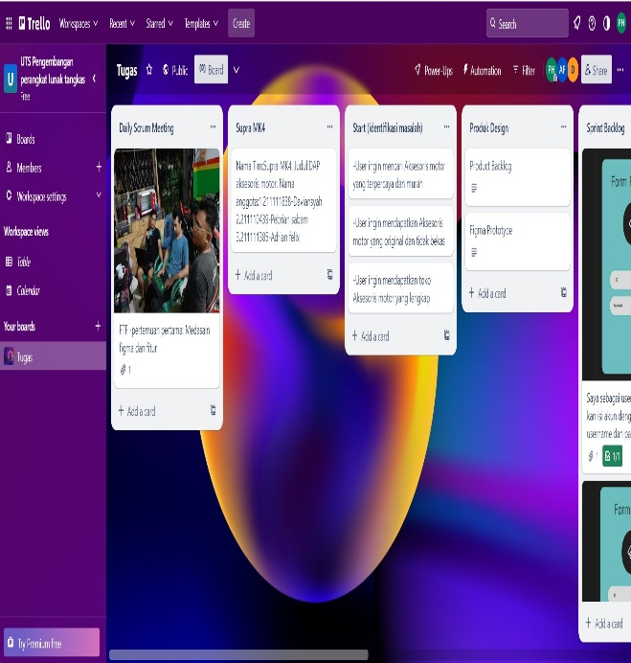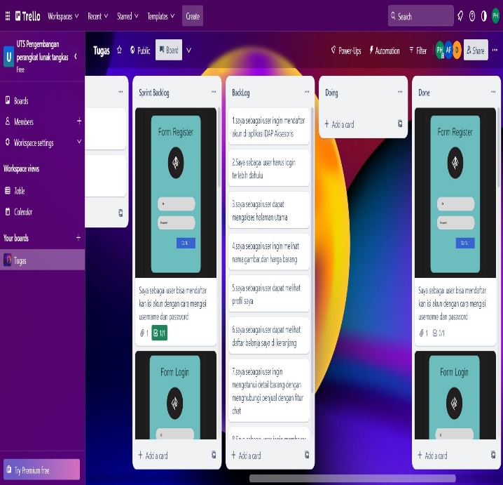

**Isi Task Trello**

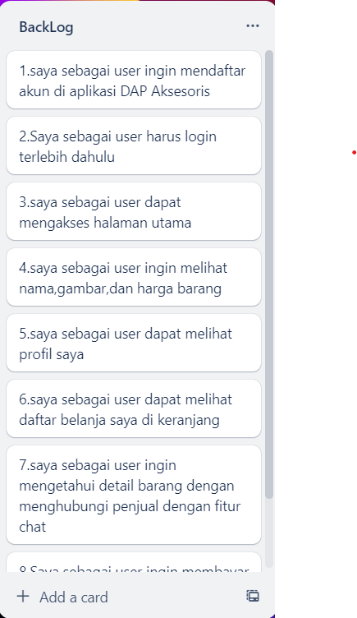

**Figma**

**https://www.figma.com/file/4sR9kMi5XRql1xtr4ttRgv/Untitled?type=design&node-id=0%3A1&t=tOb0XnZxo3G8fJPu-1**

